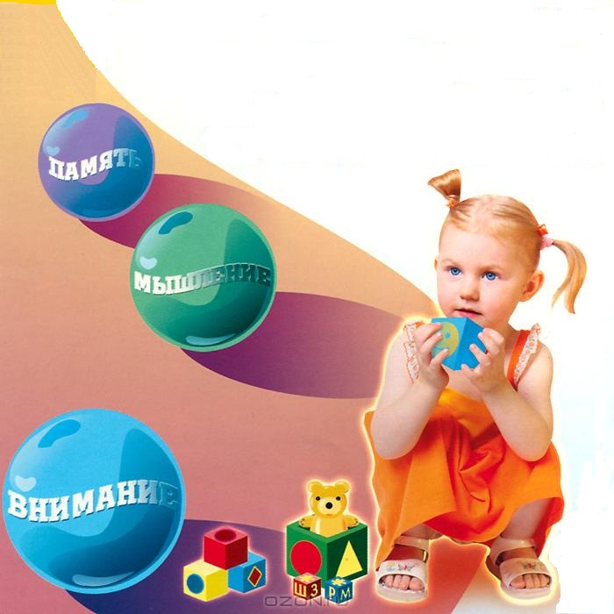

Наша цивилизация развивается благодаря появлению новых идей. Но как воспитать человека, чтобы он смог решать нестандартные жизненные задачи, преодолеть традиции и стереотипы? Этот вопрос занимал психологов и педагогов второй половины XX века. Практика показывает, что способности к творчеству могут быть развиты практически у всех детей с нормальным интеллектом. При этом очень важна помощь взрослых: педагогов и родителей. К сожалению, часто взрослые требуют от ребенка быстрого выполнения задания, не давая возможности подумать и поэкспериментировать. При этом ребенок обычно старается вспомнить знакомый ему вариант решения или слепо копирует действия взрослого. Творчество же требует большей самостоятельности и независимости от известных решений. Поэтому воспитание творческих способностей требует от ребенка и взрослых времени и терпения.
Развитие творческого мышления связано с развитием психических процессов: восприятия, памяти, воображения, речи.
В дошкольном возрасте особое значение имеет развитие умения осознавать чувственные впечатления, называть их. Ребенок, знакомясь с категориями формы, размера, цвета, запаха, вкуса и т.п. может решать творческие задания на нахождение какого-либо предмета по заданным характеристикам. К 5-6 годам дети научаются сами составлять загадки о предметах, описывая их чувственные качества и свойства. К 7 годам ребенок уже способен сравнивать и сопоставлять свойства и признаки разных предметов, ему доступны такие формы речевого описания, как метафора, аллегория. Работа с признаками и свойствами предметов постепенно развивает у ребенка способность представлять предмет в целом, мысленно изменять его, составлять из знакомых образов нечто новое, неизвестное. Эту способность психологи называют воображением. Развитие воображения обычно идет по трем направлениям: во-первых, воображение должно стать реалистичным, во-вторых, целенаправленным, в-третьих, ребенок должен овладеть методами активизации воображения.
Нереалистичность фантазий у ребенка бывает в том случае, если ребенок не учитывает причинно-следственные отношения между предметами окружающего мира, законы и зависимости между явлениями. Это может происходить либо из-за недостаточного багажа знаний, либо из-за неумения применить общий закон к частной ситуации. Начинать развивать умения прослеживать причинно-следственные связи можно уже у детей 3-4 лет.
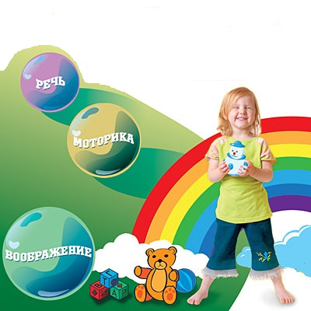 Наблюдая действия простейших механизмов и предметов можно спрашивать: - "Как ты думаешь, что сейчас произойдет?" К примеру, если поставить на пути
инерционной машины кубик, она
остановится или нет? Что будет,

если я поднесу магнит к гвоздику? Так экспериментируя: делая предложения и проверяя их на практике мы побуждаем ребенка учитывать причинно-следственные связи. К 5-6 годам можно уже обсуждать с ребенком то, что он смотрел по телевизору:
- Зачем, по-твоему, он это сделал?
- Как ты считаешь, что будет дальше?
Нередко можно встретить ребенка-дошкольника с богатой фантазией, но с полным неумением использовать ее для решения конкретного задания. Такой ребенок долго не может сосредоточиться на объекте действия; его все отвлекает, начиная что-то делать, он легко переключается на другое, не заканчивая первого действия. Например, начиная сочинять сказку, он придумывает одну фантастическую историю за другой, связывая их чисто внешними ассоциативными связями. В результате происходит сумбурное нагромождение одних событий на другие. При этом ребенок может забыть и о главном герое сказки и о первоначальном замысле. Поэтому воспитание целенаправленности поведения необходимо, как условие развития творческого воображения. Очень важно заранее обсудить с ребенком, каким должен быть конечный результат его творчества. При сочинении сказок сначала придумать благоприятный конец для положительного героя, а потом уже обсуждать с ребенком интригу отрицательного героя и возможные способы победы положительного. Таким образом, сама сказка возникает лишь на последнем этапе работы. Чтобы ребенок не потерял интереса к сочинению текста сказки (все, что должно произойти, ему уже известно), можно на этапе создания текста вместе писать книгу "Авторских сказок". Ребенок при этом может диктовать текст, а взрослый - его записывать. В изобразительной или конструкторской деятельности целенаправленность будет развиваться в ситуациях, когда ребенку будут заранее заданы требования к желаемому рисунку или конструкции. Длительность работы ребенка над своим произведением может свидетельствовать о развитии целенаправленности. Ребенок к шести годам должен уметь самостоятельно и не отвлекаясь работать над одним рисунком или конструкцией в течение 10 минут.
Люди, занимающиеся творчеством: изобретатели, ученые - давно поняли, что одна из главных опасностей, мешающая появлению новой идеи - это инерция мышления. При решении любой проблемы в нашем сознании в первую очередь всплывают знакомые варианты решения и они препятствуют появлению нового, необычного, оригинального. Чтобы помочь преодолеть инерцию мышления, разрабатываются специальные приемы и методы, активизирующие творческий процесс. Некоторые из них доступны и школьникам для активизации их воображения. В этой работе отдельная глава будет посвящена описанию таких методов.
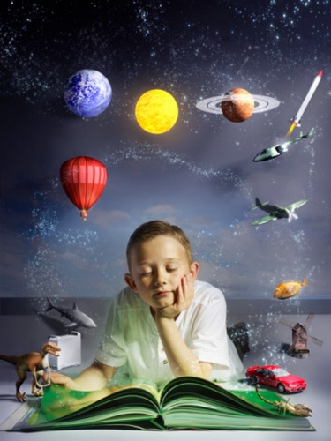

Составила :Воспитатель Витущенко В.И.

